6, Avenue de la République Batna 05000 Algérie | Téléphone 033 25 72 87  MOB: 06 64 71 90 62  Adresse électronique CHAWKI_BEHAZ@YAHOO.fr  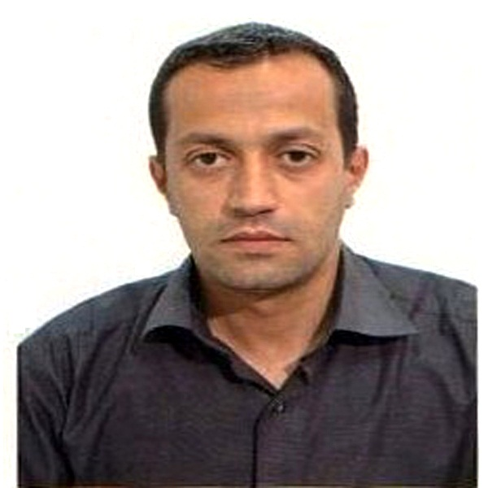
BEHAZ CHAWKI
Informations personnelles | - Situation de famille : Marié et 2 enfants  - Nationalité : Algérienne  - Date de naissance : 19 - 04- 1976  - Lieu de naissance : Batna Algérie  - Possède permis de conduire et voiture personnel.
Résumé des compétences | - Windows NT, Windows Seven, Windows Vista, Windows Server.  - Microsoft Office Enterprise: Word Access Excel Groove Outlook PowerPoint Publisher InfoPath OneNote Visio Viewer Shared Features, Office Tools.  - Language Assembler, PHP, MySQL, Delphi, Dreamweaver 8 & Flash pro 8  - HTML5, CSS3, Photoshop, Acrobat Prof 6.
Formation | [12 - 1999 / 09 - 2003] Université de la Formation Continue Batna Algérie  - Diplôme d’étude universitaire appliquée en Anglais Technique  [09 - 1995 / 11- 1998] Institut de Formation Professionnel Batna Algérie  - Diplôme Technicien Supérieur en Maintenance Informatique.
Expérience professionnelle | [10/2005 – 12/2012] Entreprise Pharmaceutique Batna Algérie  - Agent D’administration au service commercial.  - Gestionnaire du stock des produits.  - Responsable de tous les mouvements (entrées, sorties) sur le logiciel.  [01-2004 10-2005] Micro Entreprise de travaux publics Privé Batna Algérie  - Agent D’administration au service personnel.  - Responsable du Magasin.  [10 /2002- 01/2004] Contrôleur Technique Auto Batna Algérie  - Technicien Supérieur en Maintenance Informatique  [12/1999 – 09/2002] Micro Entreprise de travaux publics Batna Algérie  - Agent D’administration au service personnel.
Autres activités professionnelles | [04/1999 – 11/1999] Institut Computer Service Batna Algérie  - Centre de Calcul Informatique  - Stage et suivie de formation au Centre de Calcul Informatique
Affiliations professionnelles | Ministère de la Formation Professionnelle Algérie  Université de Formation Continue Algérie.
Langues | Arabe français Anglais.  Mr. BEHAZ CHAWKI  06, AVENUE DE LA REPUBLIQUE  BATNA 05000 ALGERIE  MOB: 06 64 71 90 62  Home : 033 25 72 87  OBJET : DEMANDE DE RECRUTEMENT.  Madame, Monsieur,  C’est après une longue lecture que je viens, par la présente, solliciter votre accord de bien vouloir étudier ma demande de recrutement au sein de votre Société, qui me tient tout particulièrement à cœur.  En effet, je suis actuellement titulaire d’un diplôme de technicien supérieure en Informatique option MAINTENANCE, formation qui a comme spécificité la connaissance approfondie du système informatique, formation qui m’a apporté des apports technologiques dans le domaine du monde informatique et je suis actuellement aussi titulaire d'un deuxième diplôme en DEUA ANGLAIS TECHNIQUE. De plus, le poste que vous avez proposé confirmer a ma motivation ancienne qui répond à mes yeux à ce qu'un informaticien doit attendre comme octroi de compétence pour devenir un superviseur des opérations qui me permettra de d’exercer une activité professionnelle à responsabilités et répondra ainsi totalement à mes goûts et mes projets qui à mûri.  Au cours de mon expérience professionnelle, les stages ont été des points forts, par la connaissance du milieu institutionnel qu'ils ont apporté, mais aussi par la rencontre de divers professionnels du secteur industriel ou entrepris et la découverte de leurs pratiques.  Enfin, je pense que ma personnalité est en plein accord avec ma motivation professionnelle. En effet, je pense être ouvert aux autres, ouvert à la vie, curieux, du nature sportive, dynamique, soucieux de me perfectionner, je sais m'adapter et je pense avoir le sens des responsabilités et de l'organisation, et j'ai un désire très profond réussir ce projet professionnel car je suis désireux de réussir mon insertion professionnelle, permettant ainsi mon épanouissement aussi bien sur le plan personnel qu'au sein de la société.  Je veux me développer en plus ma connaissance professionnelle car le métier allie à la fois du monde moderne de technologie. J'espère vous avoir convaincu de la sincérité et de la qualité de ma motivation et que vous allez ainsi retenir ma candidature, c'est mon souhait le plus vif.  En espérant que vous apprécierez les différents éléments de ma candidature et que vous voudrez bien donner une favorable à ma requête, je vous prie d’agréer, Madame, Monsieur, l’assurance de mes salutations respectueuses et vous remercie de vos compréhensions.  Signature  BEHAZ CHAWKI

